ТОВ «АТУМ ЕНЕРДЖИ УКРАЇНА»  пр.Слобожанський, 20, м. Дніпро  Дніпропетровська обл., Україна 49081  Код ЄДРПОУ 43610054  ІПН 436100504678  Тел.: +380 67 637 12 37  e-mail: atumenergy2016@gmail.com |  | LLC «ATUM ENERGY UKRAINE»  Stoletova str., 2, Dnipro  Dnipropetrovskyy reg, Ukraine, 49081  Code USREOU 43610054  ІTN 436100504678  Tel.: +380 67 637 12 37  e-mail: atumenergy2016@gmail.com

Вих.№20/04-3 від 20 квітня 2026р.

Паспорт якості
Маслоуказатель в сборе на расширительный бачок ТМ-25-1000
№ п/п | Найменування | Технічна характеристика | Креслення | Кількість,  шт.
1 | СКЛО МАСЛОВКАЗІВНЕ ПЛОСКЕ L190ММ | Для трансформаторів 25-1000 кВа | Довжина 190 мм | 20

ГАРАНТІЇ ВИРОБНИКА
- Вироби виготовлені у 2026р. відповідають вимогам , визнані придатними до експлуатації.
- Гарантійний термін зберігання – 1 рік з дати виготовлення .
- Гарантійний термін експлуатації – 1 рік в межах гарантійного терміну зберігання.
- Транспортування – всіма видами транспорту в умовах, що виключають пошкодження виробів

Директор ТОВ  «Атум Енерджі Україна» | 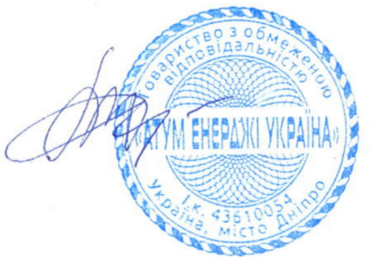 | Г.О. Алєйнікова

